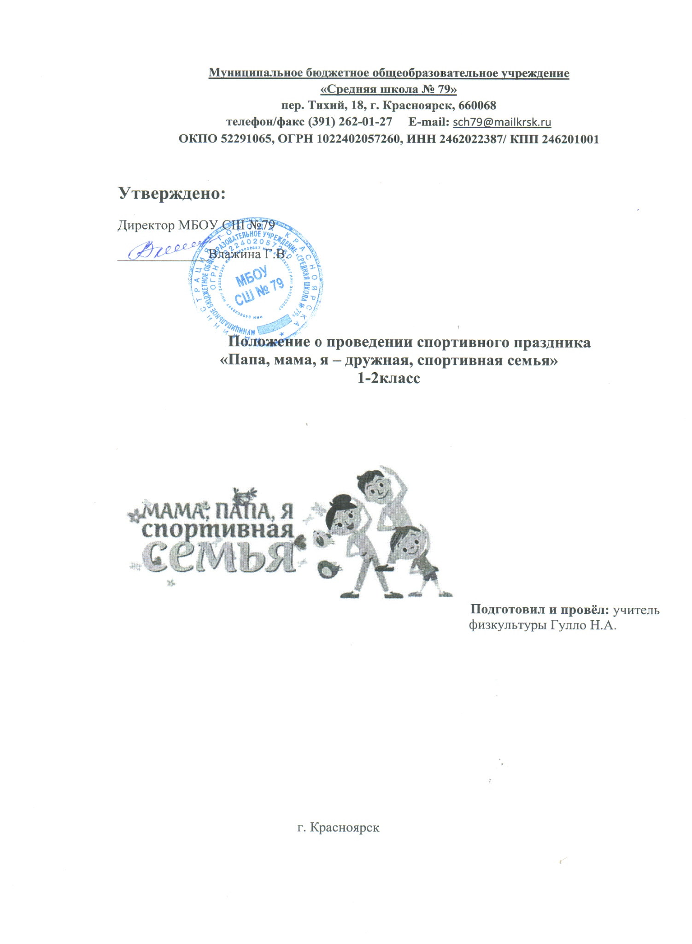

**Муниципальное бюджетное общеобразовательное учреждение**

**«Средняя школа № 79»**

**пер. Тихий, 18, г. Красноярск, 660068**

**телефон/факс (391) 262-01-27 E-mail:** [sch79@mailkrsk.ru](mailto:sch79@mailkrsk.ru)

**ОКПО 52291065, ОГРН 1022402057260, ИНН 2462022387/ КПП 246201001**

**Утверждено:**

Директор МБОУ СШ №79

_____________Влажина Г.В.

**Положение о проведении спортивного праздника**

**«Папа, мама, я – дружная, спортивная семья»**

**1-2класс**

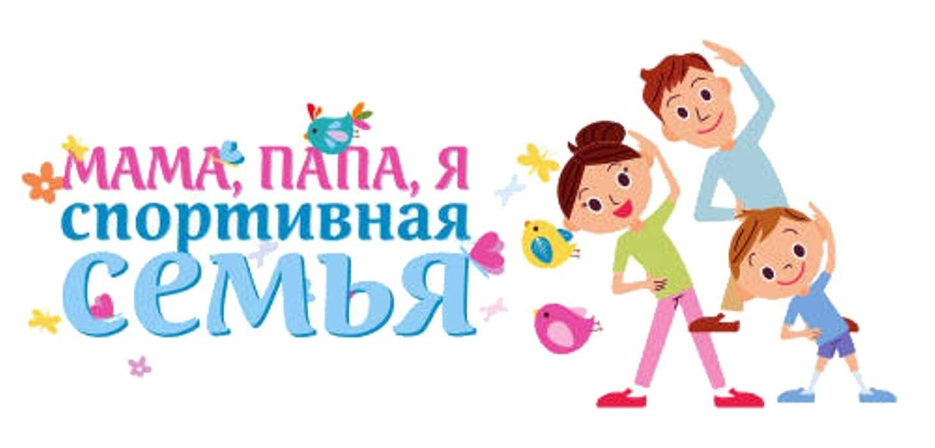 **Подготовил и провёл:** учитель

физкультуры Гулло Н.А.

г. Красноярск

**1. Цели и задачи**

***Цель:*** *содействие реализации творческих способностей и гармоничному развитию личности, обучение коллективному взаимодействию детей и родителей, пропаганда здорового образа жизни.*

**2. Время и место проведения**

Школьное мероприятие - **«**Папа, мама, я – дружная, спортивная семья» 1-2 класс.

проводится ноябрь месяц, спортивный зал школы.

**3. Руководство подготовкой и проведением**

- организация и проведение «Папа, мама, я – дружная, спортивная семья». Возлагается на:

1. учителя физической культуры Гулло Н.А.

**4. Участники**

Учащиеся 1-2 класса, родители.

**Состав жюри:**

Ковалева С.Н.

Кривовяз Н.В.

**Сценарий проведения праздника**

**«Папа, мама, я – дружная, спортивная семья»**

**(1-2 класс)**

Зал красочно оформлен, гости располагаются на стульях вдоль стены, звучит марш, команды входят в зал выстраиваются.

**Дети читают стихи:**

1. С нами рядом – папы, мамы!

Папы бросили диваны!

Мамы бросили кастрюли и костюмы натянули!

1. Папа мой – мастеровой, папе не до скуки!

Всё умеет папа мой – золотые руки!

1. Мама сделана моя из тепла и ласки:

Часто засыпаю я с маминою сказкой!

1. В семейном кругу мы с вами растём,

Основа основ – родительский дом.

1. В семейном кругу все корни твои

И в жизнь ты выходишь из этой семьи

1. В семейном кругу мы жизнь создаём

Основа основ – родительский дом.

**Песня «Родительский дом»**

**Ведущий:** Добрый день дорогие ребята, уважаемые родители, гости нашего праздника! Сегодня в нашей школе семейная игра

«Папа, мама, я – дружная семья!» (звучит музыка)

Мы проведём праздник на нотке веселья, доброты, любви и

взаимопонимания, поможет нам в этом спорт.

Чтобы было веселей

Приглашаем мы гостей

Без гостей никак нельзя

Я вас приветствую, друзья!

Вы готовы? Слушайте внимательно и повторяйте за мной:

Игра – это сила,

Игра – это класс,

Игра – это то, что нам нужно сейчас!

- Отлично!

- Мы собрались на весёлый праздник, и каждой команде нужно что? (гости отвечают)

Правильно, «ПОБЕДА». После каждой фразы у этого слова теряется по одной букве. Будьте внимательны и правильно дополняйте предложения.

По морю плывёт корабль – «ПОБЕДА».

У моряков пришло время – ОБЕДА.

Но у них случилась – БЕДА.

У них пропала – ЕДА.

Моряки в панике? – ДА.

Что они кричат? – А!!!

**МОЛОДЦЫ!**

- Везде хорошие есть люди, их много, что ни говори.

На этот раз судить вас будет сверхобъективное жюри

(представление членов жюри).

**Конкурсы для команд:**

1. Перенести мячи из обруча в обруч (8 мячей, обручи с мячами в разных сторонах спортзала). Папа берёт один мяч, бежит и передаёт сыну, сам возвращается за вторым; в это время сын бежит к маме передаёт ей мяч; мама бежит и кладёт мяч у другой стены спортзала и т.д.
2. «Кузнечики» - прыжки на больших мячах.
3. Написать на листке как можно больше спортивного инвентаря (1 минута).
4. «Гусеница» - ваша задача изобразить семейную гусеницу, вся команда приседает, сначала папа по-гусиному обходит стойку, потом прицепляется мама, они вместе обходят стойку, потом прицепляется ребёнок, вместе обходят стойку, чья гусеница первая придёт на свое место.
5. «Колобок» - если помните, в сказке Колобок повстречался с Зайцем, Медведем и Волком, но угодил в пасть Лисе. В этой эстафете первых трех зверей заменят кегли, а последнего – ведро. Каждый участник – это сказочник, который будет катить (пинать ногами) свой «колобок» (футбольный мяч) между кеглями. Подводя мяч к ведру, участнику необходимо, не прибегая к помощи рук, забросить мяч в ведро, т.е. отправить «Колобок» в пасть «Лисе». Попыток команде дается сколько угодно. После того, как мяч - «Колобок» все же оказался в ведре, участник вынимает его руками и быстро бежит к следующему игроку, что бы тот тоже смог «рассказать всю сказку», пройти со своим «Колобком» все препятствия. Первым выполняет – папа, затем – мама и завершает – ребенок.
6. «Автогонки» (Соревнования с детскими машинками) – К машинкам привязываем длинные нитки, а на их концах карандаши; Первым начинает папа наматывать нитку на карандаш до определенной черты, затем мама и ребенок. Побеждает та семья, чья машинка первой пересечет финишную линию.

**Ведущий:** Обращение к болельщикам – пока семьи отдыхают, закончите пословицы:

* В гостях хорошо (а дома лучше);
* Дома и стены (помогают);
* При солнце тепло (а при матерее добро);
* Нет лучше дружка (чем родная матушка);
* У детины заболеет пальчик (а у матери - сердце);
* Мать кормит детей (как земля людей);
* Дом вести (не бородой трясти);
* Каково на дому (таково и самому);
* Не красна изба углами (красна пирогами);
* Не нужен клад (когда в семье - лад).

1. «Семейный муравейник» - ходьба на ягодицах на матах, сначала – папа, потом мама и ребенок.
2. «Забить гвоздь» - Первым выполняет – папа. По сигналу надевает верхонки и бежит до чурки, берет молоток и бьет по гвоздю один раз. Бежит обратно, передает верхонки маме, и она выполняет тоже самое, затем тоже самое повторяет ребенок. Побеждает та команда, которая первой забьет гвоздь в чурку.
3. Кто быстрей решит задачку. Посчитать, сколько родственников в этой семье.

Задам сейчас задачу я.

Послушай, вот моя семья:

Дедуля, бабушка и брат.

У нас порядок в доме, лад

И чистота, а почему?

Две мамы есть у нас в дому.

Два папы, два сыночка,

Сестра, невестка, дочка.

А самый младший – Я.

Какая же у нас семья.

(6 человек – дедушка и бабушка, отец и мать, сын и дочь)

1. Заключительная эстафета. Первым выполняет – папа, потом – мама, затем ребенок.

* Бег змейкой вокруг кеглей (8 кеглей);
* Прыжки по обручам (7 обручей);
* Ведение баскетбольного мяча;
* Прокатить обруч по прямой;
* На четвереньках проползти по гимнастическим матам (6 гимнастических матов);
* Перепрыгнуть скамейку;
* Передача эстафеты (финиш).

**Ведущий:** Игра закончилась, команды все с заданиями справились. Пока жюри подводит итоги, мы послушаем песню «Куда уходит детство»

Итак, жюри готово. Наступил самый волнующий момент, когда можете узнать, кто же стал победителем. Слово предоставляется жюри. Все семьи награждаются тортами. Победители и призеры – грамотами и призами.

Спасибо всем участникам и гостям нашего праздника.

Спасибо всем родителям, что отложили свои дела и пришли на праздник.

Пусть в ваших семьях всегда будут счастье, мир, веселый детский смех, одним словом – Самая замечательная семья.

**Звучит мелодия песни «Родительский дом»**

Семья – это то, что с тобою всегда.

Пусть мчатся секунды, недели, года,

Но стены родные, отчий твой дом

На веки останется в сердце твоем.

Желаем, друзья, мы вам в жизни успеха,

В учебе и в дружбе, в семье и труде.

Желаем веселья и детского смеха,

Желаем вам счастья во всем и везде!

Спасибо всем! До новых встреч!!!